**Linux szerver**

**Paraméterek:**

|  |  |
| --- | --- |
| **Szerver** | Ubuntu 16.0.4 szerver |
| **Számítógép neve:** | server |
| **Felhasználónév:** | tanulo |
| **Memória mérete:** | 10GB |
| **Rendszergazdai jelszó:** | Magik1908 |
| **Elsődleges hálózati kártya paraméterei** | |
| **Típusa:** | Belső hálózati kártya |
| **Neve:** | enp0s3 |
| **IP cím:** | 192.168.10.190 |
| **Hálózati maszk:** | 255.255.255.248 |
| **Alapértelmezett átjáró:** | 192.168.10.185 |
| **Dns szerver IP címe:** | 192.168.10.189 |
| **VSFTPD szolgáltatás paraméterei** | |
| **Ftp felhasználó neve:** | ftpuser |
| **Ftp felhasználó jelszava:** | Magik1908 |
| **Teszt mappa neve** | TESZT |

Hálózati kártya konfigurációja

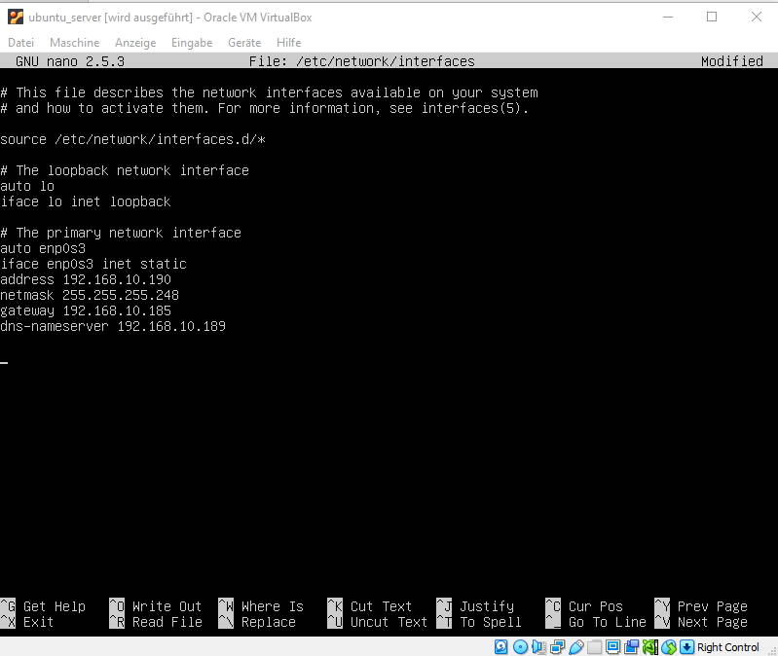

VSFTPD szolgáltatás működése

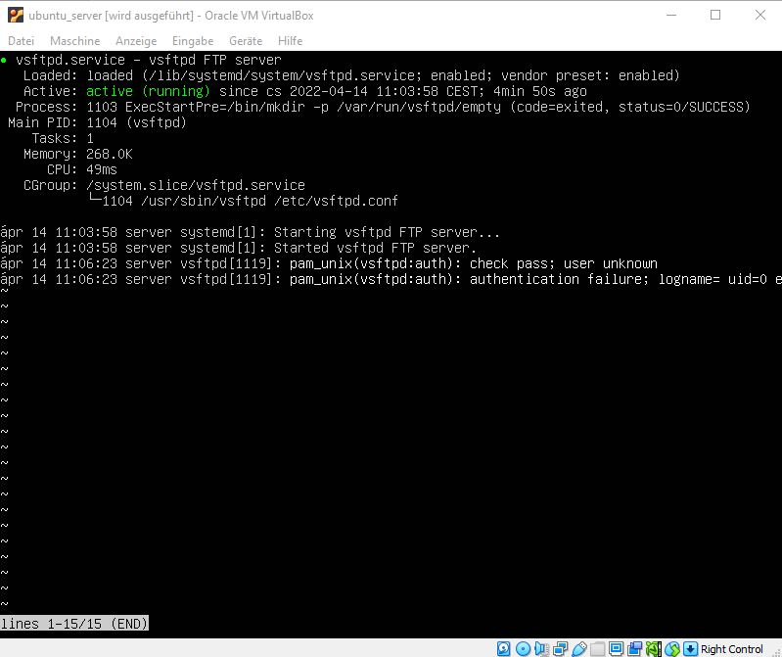

Sikeres hozzáférés helyi szinten a „sudo telnet localhost 21” paranccsal

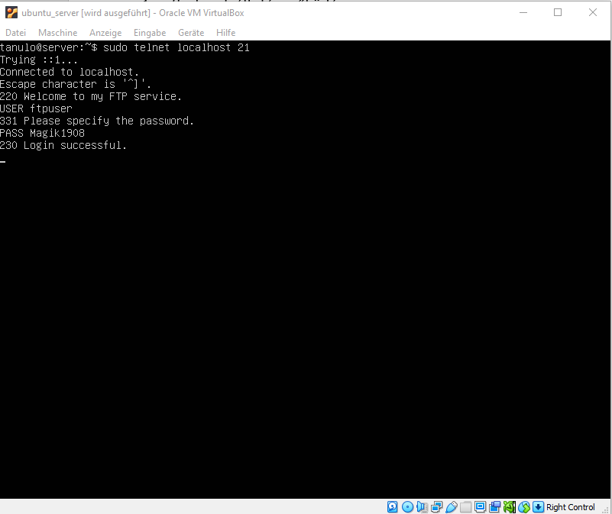

Bejlentkezés az FTP szerverre kliensen

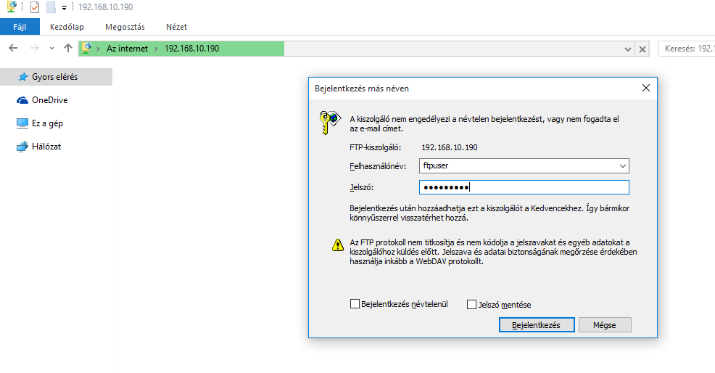

Sikeres bejelntekzés és láthtó a TESZT mappa

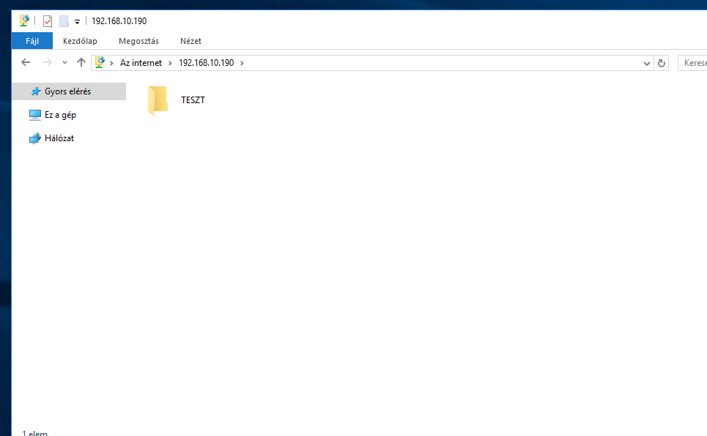

Szerver felöli oldalról is lehet látni a TESZT mappát

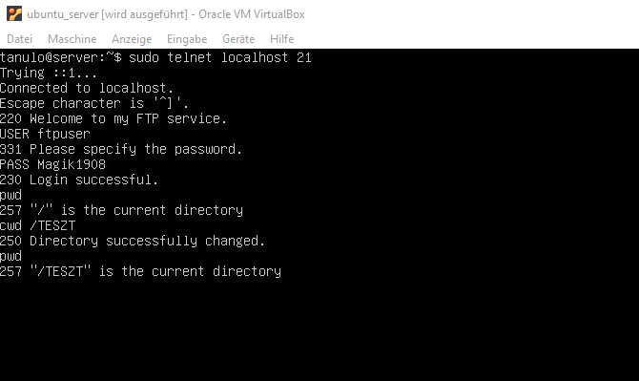

Kliens felöli oldalról a parancssórból is elérhető az FTP szolgáltatás és látszik a TESZT mappa

